KUPNÍ SMLOUVA

uzavřená níže uvedeného dne, měsíce a roku dle zákona č. 89/2012 Sb., občanský zákoník, v platném znění (dále jen „občanský zákoník“), mezi těmito smluvními stranami:

CHEIRÓN a.s.
IČ: 27094987
DIČ: CZ27094987
se sídlem: Kukulova 24, 169 00 Praha 6, Břevnov
zastoupena: Ing. Jindřichem Petříkem, MBA, členem představenstva
bankovní spojení: ČSOB a.s.
číslo účtu: 279233863/0300
zapsána v obchodním rejstříku vedeném Městským soudem v Praze, oddíl B, vložka 8964

jako prodávajícím (dále jen „Prodávající“) na straně jedné

a

Fakultní nemocnice Brno
IČ: 65269705
DIČ: CZ65269705
se sídlem: Brno, Jihlavská 20, PSČ 625 00
zastoupena: MUDr. Ivem Rovným, MBA, ředitelem
bankovní spojení: Česká národní banka
číslo bankovního účtu: 71234621/0710

FN Brno je státní příspěvková organizace zřízená rozhodnutím Ministerstva zdravotnictví. Nemá zákonnou povinnost zápisu do obchodního rejstříku, je zapsána v živnostenském rejstříku vedeném Živnostenským úřadem města Brna,

jako kupujícím (dále jen „Kupující“) na straně druhé,

a to v následujícím znění:

Účel smlouvy

  - Účelem této smlouvy je sjednání závazku Prodávajícího dodat Kupujícímu řádně a včas věci, software a ostatní plnění dle detailní specifikace uvedené v příloze č. 1 této smlouvy (předmět dodávky dále souhrnně jen „Zboží“; software samostatně dále jen „Software“), jakož i sjednání závazku Prodávajícího převést na Kupujícího vlastnické právo ke Zboží a poskytnout mu veškerá práva nezbytná pro řádné užívání Software, Software a Zboží v prostředí Kupujícího instalovat, implementovat, konfigurovat, integrovat a poskytovat sjednané služby, to vše tak, aby Zboží a Software tvořily jeden funkční celek (tento celek Zboží a Software dále též pouze „Řešení“), a aby Kupující mohl Řešení řádně a nerušeně užívat v souladu s jeho účelovým určením, touto smlouvou a zadávací dokumentací k veřejné zakázce zadávané Kupujícím pod názvem „Monitory pro KDCHOT“ (dále jen „Zadávací dokumentace“).

  - Prodávající touto smlouvou garantuje Kupujícímu splnění zadání Veřejné zakázky a všech z toho vyplývajících podmínek a povinností podle Zadávací dokumentace, přičemž tato garance je nadřazena ostatním podmínkám a garancím uvedeným v této smlouvě. Ujednání této smlouvy budou vykládána tak, aby v co nejširší míře zohledňovala účel Veřejné zakázky vyjádřený Zadávací dokumentací. V případě rozporu mezi přílohou č. 1 a Zadávací dokumentací má přednost Zadávací dokumentace. V případě chybějících ujednání této smlouvy budou použita ustanovení Zadávací dokumentace.

Předmět smlouvy

  - Předmětem této smlouvy je závazek Prodávajícího dodat Kupujícímu řádně a včas dále specifikované zboží, a to za podmínek sjednaných dále v této smlouvě, sjednání závazku Prodávajícího převést na Kupujícího vlastnické právo ke zboží a dále závazek Kupujícího řádně a včas dodané zboží převzít a zaplatit za něj Prodávajícímu sjednanou kupní cenu.

  - Prodávající se zavazuje dodat Kupujícímu 6 ks monitorů životních funkcí, typ: BeneVision N15, výrobce MINDRAY, jehož přesná technická specifikace včetně příslušenství je obsažena v příloze č. 1 této smlouvy, případně rovněž v příloze č. 2 této smlouvy, tvořící nedílnou součást této smlouvy (dále jen „Zboží“).

  - Prodávající je dále povinen s odbornou péčí profesionála dle Zadávací dokumentace, dle přílohy č. 1 této smlouvy, dle pokynů Kupujícího ve lhůtě sjednané pro dodání Zboží:
- zpracovat písemný realizační projekt, který v míře detailu, ve které to nevyplývá z této smlouvy ani ze Zadávací dokumentace a ve které je to nezbytné pro naplnění účelu této smlouvy, popíše zejména postup Implementace, požadavky na součinnost Kupujícího, postup a cíl konfigurace Řešení, postup a cíl integrace Zboží a Software, postup a cíl integrace Řešení na systémy Kupujícího uvedené v přílohách této smlouvy a na systémy, jejichž integrace s Řešením je pro řádné užívání Řešení v prostředí Kupujícího nezbytná (dále jen „Realizační projekt“);
- je-li to pro naplnění účelu této smlouvy nezbytné, provést zápis veškerých nezbytných údajů, včetně údajů o licencích, do příslušných informačních systémů výrobců položek Řešení a jiných třetích osob, případně včetně registrace Kupujícího v takových informačních systémech, tak, aby Kupující mohl řádně a nerušeně Software užívat a čerpat Služby (dále souhrnně jen „Registrace“);
- podle Realizačního projektu provést instalaci, implementaci, konfiguraci a integraci Software (veškeré tyto práce dále a výše jen „Implementace“);
- v součinnosti s Kupujícím provést akceptační proces a úspěšné testování Řešení podle odst. V.2 této smlouvy (dále též jen „Testování“);
- zpracovat písemný zálohovací plán, jehož účelem je v nezbytných podrobnostech popsat proces zálohování celého Software včetně Aplikačních dat s využitím zejména systému Kupujícího Veeam, a to tak, aby Kupující mohl v součinnosti s Prodávajícím kdykoli (zejména v případě havárie) provést kompletní obnovu Software včetně Aplikačních dat (dále jen „Zálohovací plán“), přičemž součástí Zálohovacího plánu musí být rovněž specifikace požadavků na kapacitu úložiště pro ukládání záloh;
- podle Realizačního projektu zpracovat v součinnosti s Kupujícím písemný plán kontinuity a obnovy činností (dále jen „Plán obnovy“), který ve všech nezbytných podrobnostech popíše postup obnovení Řešení po jeho havárii, provozní události, kybernetické bezpečnostní události a po kybernetickém bezpečnostním incidentu a který bude dále obsahovat zejména kritéria pro aktivaci Plánu obnovy a způsob jejich vyhodnocení, seznam rolí osob, které musí být informovány v případě rozhodnutí o aktivaci Plánu obnovy, podrobný postup obnovy Řešení a jeho integračních vazeb do plného provozu včetně pořadí obnovy technologií, na kterých funkčnost a bezpečnost Řešení závisí, stanovení případných požadavků na podřízené plány obnovy, stanovení zdrojů nutných pro realizaci Plánu obnovy, jakož i stanovení postupu ověřování účinnosti Plánu obnovy;
- ve vztahu k Software provést školení obsluhy Řešení, a to v rozsahu minimálně 12 hodin a 3 pracovníků (dále jen „Školení“);
- k Řešení dodat veškeré návody a doklady, které se vztahují k Software, Licenci a Službám, jakož i ke Službám třetích osob, a to zejména názornou správcovskou, uživatelskou a konfigurační dokumentaci a dokumentaci požadovanou v Zadávací dokumentaci a v Realizačním projektu (tyto návody, doklady a dokumentace dále a výše jen „Dokumentace“).

  - Jestliže z přílohy č. 1 této smlouvy, ze Zadávací dokumentace nebo z jiných částí této smlouvy vyplývá, že Prodávající je povinen provést montáž Zboží, je Prodávající ve lhůtě sjednané pro dodání Zboží povinen provést montáž Zboží dle čl. IV této smlouvy, a to dle specifikace uvedené v příloze č. 1 této smlouvy a v Zadávací dokumentaci (dále jen „Montáž“).

  - Prodávající je povinen při plnění předmětu této smlouvy dodržovat veškeré podmínky uvedené v příloze č. 2 této smlouvy a plnit veškeré povinnosti vyplývající z přílohy č. 2 této smlouvy. Pokud z povahy povinností uvedených v příloze č. 2 této smlouvy vyplývá, že je Prodávající povinen je plnit opakovaně či průběžně, je Prodávající povinen tak činit po celou Záruční dobu.

  - Prodávající je povinen do 2 týdnů od převzetí Zboží Kupujícím provést zaškolení, tj. instruktáž uživatele dle § 41 zákona č. 375/2022 Sb., o zdravotnických prostředcích a diagnostických zdravotnických prostředcích in vitro, ve znění pozdějších předpisů (dále jen „ZoZP“), na pracovišti Kupujícího k obsluze Zboží dle platných právních předpisů, včetně doložení pověření školitele výrobcem nebo zplnomocněným zástupcem, a to alespoň v rozsahu nezbytném pro řádnou obsluhu Zboží (dále též jen „Instruktáž“). Plnění podle tohoto odstavce smlouvy je Prodávající povinen poskytnout bezplatně, a to včetně případného opakování po dobu životnosti Zboží.

  - V případě, že je v příloze č. 1 této smlouvy uveden počítačový program (software), jakož i tehdy, kdy je software nezbytnou součástí Zboží, tj. vždy k Software, poskytuje Prodávající Kupujícímu k takovému software nevýhradní a nevypověditelné oprávnění (licenci) jej užívat všemi způsoby nezbytnými pro jeho řádné užívání dle jeho účelového určení, dle této smlouvy a Zadávací dokumentace a to, není-li v příloze č. 1 této smlouvy sjednáno jinak, bez jakéhokoli omezení, tj. zejména na celém území České republiky, bez omezení počtu užití, jakýchkoli úkonů, pacientů, vyšetření, uživatelů registrovaných nebo současně přihlášených a na dobu trvání majetkových práv autorských (dále a výše souhrnně jen „Licence“). Nevyplývá-li z přílohy č. 1 této smlouvy něco jiného, vztahuje se Licence rovněž na veškeré nové verze (update i upgrade) takového software. Kupující není povinen Licenci využít. Není-li Prodávající oprávněn poskytnout některou Licenci sám, je povinen ve lhůtě sjednané pro dodání Zboží Kupujícímu zprostředkovat uzavření licenční smlouvy o poskytnutí práv užití (licence) k takovému software, a to ve stejném rozsahu a za stejných podmínek, jaké jsou v této smlouvě sjednány pro Licenci (dále jen „Licenční smlouva“). Závazek Prodávajícího zprostředkovat uzavření Licenční smlouvy se považuje za splněný i uzavřením této smlouvy, pokud příloha č. 1 této smlouvy obsahuje podstatné náležitosti takové Licenční smlouvy, Prodávající je oprávněn takto pro Kupujícího zajistit uzavření takové Licenční smlouvy a Kupující tím nabude práva v rozsahu Licence. Prodávající je povinen hradit veškeré náklady nabyvatele licencí vyplývající z Licenčních smluv. Veškeré Licence musí nabýt účinnosti během lhůty pro dodání Zboží.

  - Jestliže je v příloze č. 1 této smlouvy specifikována služba vztahující se ke Zboží, Licenci nebo Software (dále jen „Služba“), je Prodávající povinen takovou službu Kupujícímu po dobu a za podmínek uvedených v příloze č. 1 této smlouvy a v Zadávací dokumentaci poskytovat. Jestliže z povahy takové služby vyplývá, že ji poskytuje třetí osoba (např. výrobce položky Zboží nebo Software), je Prodávající ve lhůtě sjednané pro zprostředkování Licenční smlouvy povinen Kupujícímu zprostředkovat uzavření smlouvy o poskytování takové služby v rozsahu a za podmínek vyplývajících z přílohy č. 1 této smlouvy (taková smlouva dále jen „Smlouva o poskytování Služby“). Závazek Prodávajícího zprostředkovat uzavření Smlouvy o poskytování Služby se považuje za splněný i uzavřením Licenční smlouvy, pokud Licenční smlouva obsahuje plné znění Smlouvy o poskytování Služby nebo na její znění odkazuje a Kupující tím získá oprávnění čerpat Službu. Závazek Prodávajícího zprostředkovat uzavření Smlouvy o poskytování Služby se považuje za splněný i uzavřením této smlouvy, pokud je Prodávající oprávněn takto pro Kupujícího zajistit uzavření Smlouvy o poskytování Služby a Kupující tím získá oprávnění čerpat Službu. Prodávající je ve vztahu ke všem Smlouvám o poskytování Služby povinen hradit veškeré náklady objednatele z nich vyplývající. Poskytování veškerých Služeb musí být zahájeno během lhůty pro dodání Zboží.

  - Pokud je pro oprávněné užívání software uvedeného v příloze č. 1 této smlouvy nebo software, který je součástí Zboží, v souladu s touto smlouvou nezbytný licenční/produktový klíč nebo obdobný kód (dále jen „Licenční klíč“), je Prodávající povinen Kupujícímu zpřístupnit Licenční klíč v podobě, která mu bude umožňovat časově neomezené opakované čtení Licenčního klíče v otevřené podobě. Pokud je Licenční klíč uložen na hardwarovém nosiči, považuje se takový nosič za položku Zboží, tj. musí být součástí dodávky.

  - Prodávající prohlašuje, že v době dodání Zboží bude oprávněn jako výlučný vlastník volně disponovat se Zbožím, zejména je zcizovat, a zavazuje se, že v době dodání Zboží převede na Kupujícího své vlastnické právo ke Zboží.

  - Vždy, když je to pro řádný průběh plnění této smlouvy nezbytné, požádá-li o to Kupující nebo stanoví-li tak Realizační projekt, svolá Prodávající v součinnosti s Kupujícím jednání realizačního týmu, na kterém Prodávající seznámí Kupujícího s průběhem plnění této smlouvy a umožní Kupujícímu udělit pokyny k dalšímu plnění této smlouvy (dále jen „Realizační tým“). Prodávající je povinen svolat nejméně jeden Realizační tým, a to tak, aby se konal nejpozději 2 týdny před koncem lhůty sjednané pro dodání Zboží. Nedohodnou-li se smluvní strany jinak, probíhá Realizační tým vždy prezenčně na pracovišti Kupujícího. Nejsou-li pokyny Kupujícího udělené Prodávajícímu na jednání Realizačního týmu v rozporu s touto smlouvou ani Zadávací dokumentací, je Prodávající povinen se jimi řídit, ledaže by takové pokyny znamenaly podstatnou změnu okolností dle § 1765 občanského zákoníku. Prodávající z každého jednání Realizačního týmu pořídí písemný zápis, který do 2 pracovních dnů od ukončení jednání předloží Kupujícímu k akceptaci.

  - Smluvní strany se na jednání Realizačního týmu mohou dohodnout na změnách již akceptovaného Realizačního projektu, které jsou pro smluvní strany závazné od okamžiku akceptace zápisu z takového jednání Realizačního týmu.

  - Prodávající se zavazuje dodat Kupujícímu jako součást Dokumentace i veškeré doklady, které se vztahují ke Zboží, tj. zejména doklady nutné k převzetí a k řádnému užívání zboží:
    - návod k ovládání Zboží v českém jazyce ve dvou vyhotoveních (1x v listinné podobě, 1x v datové podobě ve formátu RTF, DOC, DOCX nebo PDF);
    - v elektronické podobě na CD/DVD/USB flash disku ve formátu PDF, PNG nebo JPG CE certifikát a prohlášení o shodě dle zákona č. 22/1997 Sb., o technických požadavcích na výrobky, ve znění pozdějších předpisů, a pokud se jedná o zdravotnický prostředek dle nařízení Evropského parlamentu a Rady (EU) 2017/745 o zdravotnických prostředcích, příp. dle nařízení Evropského parlamentu a Rady (EU) 2017/746 o diagnostických zdravotnických prostředcích in vitro, s uvedením klasifikační třídy, v českém jazyce a ne starší než 5 let od data vystavení. Zároveň bude na Zboží a v uživatelském návodu ke Zboží grafické znázornění této shody prostřednictvím značky CE.

Dodání zboží

  - Prodávající se zavazuje dodat Zboží a veškeré doklady, které se ke Zboží vztahují, Kupujícímu nejpozději do 8 týdnů ode dne nabytí účinnosti této smlouvy a Kupující se zavazuje dodané Zboží převzít.

  - Místem dodání Zboží je Fakultní nemocnice Brno, Pracoviště Dětská nemocnice, Klinika dětské chirurgie, ortopedie a traumatologie, Černopolní 9, 613 00 Brno.

  - Prodávající se zavazuje oznámit Kupujícímu konkrétní termín dodání Zboží pět pracovních dnů před plánovaným termínem dodání na obchodní oddělení FN Brno paní XXXXXXXXX, tel.: XXXXXXXX a písemně na e-mail: XXXXXXX@fnbrno.cz. Bez tohoto oznámení není Kupující povinen Zboží převzít.

  - Součástí plnění dle této smlouvy je i provedení instalace Zboží včetně konfigurace modalit (nastavení workflow), uvedení Zboží do provozu, předvedení jeho funkční zkoušky včetně přejímací zkoušky dlouhodobé stability u Zboží, které této zkoušce podle zákona č. 263/2016 Sb., atomový zákon, ve znění pozdějších předpisů, včetně prováděcích předpisů tohoto zákona, zejména vyhlášky č. 422/2016 Sb., o radiační ochraně a zabezpečení radionuklidového zdroje, ve znění pozdějších předpisů (tento zákona a jeho prováděcí předpisy dále souhrnně jen „AZ“), podléhá, dále vstupní validace či kalibrace (pouze u Zboží, u nějž je při provozu vyžadována), ověření přenosu dat do archivu MARIE PACS (pouze u Zboží, u nějž je vyžadováno) a odzkoušení bezproblémového provozu (např. formou testovacího provozu) za přítomnosti zástupců klinik, zaměstnance Obchodního oddělení a Oddělení zdravotnické techniky Kupujícího a provedení Instruktáže obsluhujícího personálu dle ZoZP.

  - Zástupci Prodávajícího a Kupujícího sepíší a podepíší o dodání a převzetí Zboží (všech jeho položek), o splnění požadavků a podmínek vyplývajících z přílohy č. 2 této smlouvy, jakož i o řádném splnění povinností sjednaných v odst. II.3 této smlouvy, o řádném provedení Montáže, jestliže Prodávající byl dle této smlouvy povinen Montáž provést, předávací protokol (dále a výše též pouze „Předávací protokol“). Prodávající i Kupující jsou oprávněni v Předávacím protokolu uvést jakékoliv záznamy, vady, nedodělky, připomínky či výhrady; tyto se však nepovažují za změnu této smlouvy či dodatek k této smlouvě. Kupující je v předávacím protokolu oprávněn stanovit přiměřenou lhůtu pro odstranění vad a nedodělků předávaného plnění, které do předávacího protokolu uvedl, a Prodávající je povinen tyto vady a nedodělky v této lhůtě odstranit. Neuvedení jakýchkoliv (i zjevných) vad či nedodělků do Předávacího protokolu neomezuje Kupujícího v právu oznamovat zjištěné vady a nedodělky Prodávajícímu i po dodání Zboží v průběhu záruční doby, resp. po provedení Montáže. Řádné odstranění vad a nedodělků uvedených Kupujícím v předávacím protokolu Kupující Prodávajícímu na jeho žádost písemně potvrdí.

  - Okamžikem podpisu předávacího protokolu oběma smluvními stranami nabývá Kupující vlastnické právo ke Zboží a k dílu provedenému v rámci Montáže. Stejným okamžikem na Kupujícího přechází nebezpečí škody na Zboží a na díle provedeném v rámci Montáže. Smluvní strany se však mohou dohodnout, že nebezpečí škody na některých položkách Zboží přechází na Kupujícího již okamžikem podpisu Kupujícího na příslušném písemném dodacím listu vyhotoveném Prodávajícím, čímž Kupující dodání takových položek Zboží potvrdí, přičemž jedno vyhotovení dodacího listu náleží vždy Kupujícímu. Odmítne-li Kupující podepsat dodací list dle věty předchozí, má se za to, že dohoda smluvní stran dle věty předchozí ve vztahu k příslušným položkám Zboží neexistuje.

  - Prodávající se zavazuje, že bude provádět pravidelné servisní prohlídky (preventivní bezpečnostně technické kontroly) předepsané výrobcem a platnými právními předpisy, zejména ZoZP, včetně aktualizace případného firmware, zkoušek dlouhodobé stability u Zboží, které této zkoušce podle AZ, podléhá, dále validace nebo kalibrace parametrů (pouze u Zboží, u nějž je při provozu vyžadována); tyto úkony bude Prodávající v záruční době provádět bez vyzvání Kupujícího, včetně dodání potřebného materiálu, náhradních dílů a vystavení protokolu o provedení servisní prohlídky (kalibrací, validací), a to bez nároku na další úplatu nad rámec sjednané ceny plnění.

Montáž

  - Prodávající je povinen na svůj náklad a nebezpečí provést Montáž včetně případné demontáže dle přílohy č. 1 této smlouvy, dle Zadávací dokumentace a v souladu s právními předpisy a s ohledem na provozní podmínky Kupujícího jakožto významného poskytovatele zdravotních služeb a provozovatele základní služby dle zákona č. 181/2014 Sb., o kybernetické bezpečnosti, ve znění pozdějších předpisů (dále jen „ZKB“). Prodávající je povinen při provádění Montáže dodržovat pokyny Kupujícího, které nejsou v rozporu s touto smlouvou, právními předpisy ani Zadávací dokumentací. Prodávající je povinen Montáž provést v místech označených Kupujícím a touto smlouvou v rozsahu a způsobem, které Kupujícímu umožní řádné a nerušené užívání Zboží v souladu s touto smlouvou, Zadávací dokumentací a jeho účelovým určením, ledaže z této smlouvy nebo z jejích příloh vyplývá něco jiného.

  - Kupující je povinen předat Prodávajícímu místa provádění Montáže ve stavu umožňujícím splnění povinností Prodávajícího sjednaných v této smlouvě, o čemž smluvní strany vyhotoví písemný předávací protokol, jehož podpisem Prodávající potvrzuje, že si tato místa řádně prohlédl a že rozsah informací o těchto místech poskytnutých Kupujícím považuje za postačující a přiměřený k tomu, aby mohl splnit své povinnosti podle této smlouvy a to s ohledem na zabezpečení provozu Kupujícího a poskytování zdravotních služeb Kupujícím. Bez podpisu předávacího protokolu podle věty předchozí není Prodávající oprávněn Montáž zahájit.

  - Prodávající je povinen na své náklady dodat veškerý materiál nezbytný k řádnému provedení Montáže. V rozsahu, ve kterém to nevyplývá z přílohy č. 1 této smlouvy ani ze Zadávací dokumentace, nese Prodávající odpovědnost za volbu materiálů, metod, technik, postupů a technologií užitých při provádění Montáže a za koordinaci provádění Montáže. Prodávající odpovídá v průběhu provádění Montáže za bezpečnost, pořádek a čistotu v místech provádění Montáže, a to v rozsahu, ve kterém jsou místa k provádění Montáže určena. Prodávající je povinen během provádění Montáže chránit majetek Kupujícího, který může být v důsledku provádění Montáže poškozen. Prodávající je povinen na své náklady odstranit odpady a nečistoty vzniklé plněním jeho povinností podle této smlouvy a průběžně odstraňovat veškerá znečištění a poškození prostor, která svou činností způsobí. Po splnění svých povinností podle této smlouvy je Prodávající bez zbytečného odkladu povinen odklidit veškeré přebytečné výrobky, odpad, nečistoty, nástroje, materiál, techniku a vybavení.

  - Prodávající je povinen umožnit Kupujícímu provádět v součinnosti s Prodávajícím průběžnou kontrolu provádění Montáže. Prodávající je povinen vždy umožnit Kupujícímu kontrolu prací, které mají být dalším prováděním Montáže trvale zakryty. Prodávající je povinen písemně vyzvat Kupujícího k provedení této kontroly alespoň 2 pracovní dny předem. Nesplní-li Prodávající povinnost dle věty předchozí a budou-li dotčené práce bez provedení kontroly Kupujícím dalším prováděním Montáže trvale zakryty, je povinen tyto práce, požádá-li o to Kupující, bez zbytečného odkladu odkrýt a umožnit Kupujícímu jejich kontrolu, přičemž Prodávající nese veškeré náklady s tímto odkrytím a opětovným zakrytím dotčených prací spojené. Vyžádá-li si to Kupující, vyhotoví smluvní strany z kontroly provádění Montáže písemný zápis, ve kterém je Kupující oprávněn uvést pokyny pro další provádění Montáže, kterými je Prodávající povinen se při provádění Montáže řídit nejsou-li v rozporu s touto smlouvou. Vyžádá-li si to Kupující, je Prodávající do 1 týdne od převzetí Montáže Kupujícím povinen zpracovat dokumentaci skutečného provedení Montáže sestávající z výkresové a textové části, a to v míře detailu, která Kupujícímu umožní provádět opravy a úpravy Montáže i prostřednictvím třetích osob.

Akceptační procesy

  - Akceptace dokumentů, Realizačního projektu a jiných písemných plnění včetně databází. Veškeré dokumenty a jiná písemná plnění včetně databází (dále jen „dokument“ a „dokumenty“), která je Prodávající podle této smlouvy povinen zpracovat, doplnit či přepracovat, podléhají akceptaci Kupujícího podle tohoto odstavce smlouvy, ledaže je výslovně sjednáno jinak. Bez této akceptace se dokument nepovažuje za řádně zpracovaný. Tato akceptace je sjednána takto:
    - Prodávající předloží dokument Kupujícímu. Jde-li o textový dokument a tato smlouva nebo Kupující nepožadují listinnou formu, může mít dokument elektronickou formu. V rozsahu, ve kterém není v této smlouvě nebo v Zadávací dokumentaci stanoveno jinak nebo ve kterém se smluvní strany na základě této smlouvy nedohodly jinak, je Kupující pro elektronické dokumenty oprávněn stanovit způsob doručení, míru detailu, kódování, strukturu, formát dokumentu a další jeho vlastnosti.
    - Kupující k předloženému dokumentu písemnou formou buď vznese výhrady, nebo jej písemně akceptuje. V rámci těchto výhrad Kupující specifikuje vady a nedodělky dokumentu. Jestliže je to k ověření správnosti a úplnosti dokumentu nezbytné, vždy však v případě Exit plánu a Zálohovacího plánu, ověří se jeho správnost a úplnost rovněž spuštěním příslušných funkcionalit Software, ledaže se smluvní strany dohodnou jinak.
    - Vznese-li Kupující k dokumentu výhrady, je Prodávající povinen je v přiměřené lhůtě stanovené Kupujícím vypořádat, tj. vady a nedodělky odstranit, a dokument znovu předložit Kupujícímu, který je oprávněn vznášet výhrady i opakovaně. Při tomto novém předložení dokumentu se použije tento odstavec smlouvy obdobně. Počet těchto opakování není omezen.

  - Testování části Řešení po provedení Implementace, testování celého Řešení po provedení Implementace, akceptace změn Software včetně update a upgrade. Nestanoví-li tato smlouva nebo Kupující písemně jinak, Řešení, jakékoli opravy nebo úpravy Řešení, které spočívají v programátorských úpravách a doplněních a ke kterým došlo při plnění této smlouvy, včetně nových verzí Software, podléhají akceptaci, která je sjednána takto:
    - V rozsahu, ve kterém nejsou stanovena v Realizačním projektu, stanoví Kupující písemně akceptační kritéria, k čemuž mu Prodávající poskytuje součinnost. Akceptační kritéria budou dle volby Kupujícího obsahovat zejména postup provedení testu funkcionalit Software, ověření řádnosti provedení Implementace, ověření funkčnosti integračních vazeb, postup provedení testu výkonnosti a stability Řešení, testu bezpečnosti Řešení případně včetně provedení bezpečnostních a penetračních testů, a metodiku vyhodnocení splnění akceptačních kritérií, ledaže Kupující bude některé z těchto ověření s ohledem na účel konkrétního testování mít za nerelevantní. Stanoví-li tak Kupující nebo je-li to uvedeno v Zadávací dokumentaci, proběhne testování, tj. ověření splnění akceptačních kritérií, v testovacím prostředí. Vytvoření a provozování testovacího prostředí je v takovém případě součinností Kupujícího, ledaže z této smlouvy nebo Zadávací dokumentace vyplývá, že za celé testovací prostředí nebo za jeho určité části odpovídá Prodávající. Kupující provede za účelem prokázání splnění akceptačních kritérií testování, k čemuž mu Prodávající poskytuje nezbytnou součinnost. Testování je Kupující oprávněn provádět i prostřednictvím třetích osob. Bude-li testování úspěšné, tj. bude-li prokázáno splnění všech akceptačních kritérií, provede Kupující akceptaci podpisem písemného akceptačního protokolu nebo jiným písemným způsobem dle volby Kupujícího. Nejde-li o testování celého Řešení po provedení Implementace, má se za to, že je úprava Řešení akceptována, pokud Kupující neprovede testování do 1 měsíce od písemné výzvy Prodávajícího k provedení její akceptace ani v této lhůtě Kupující nestanoví akceptační kritéria dle věty první tohoto písmene. To neplatí, prokáže-li se, že implementace dotčené úpravy Řešení nebyla v okamžiku této výzvy byť i jen zčásti provedena.
    - Nebude-li testování úspěšné, tj. nebude-li prokázáno splnění všech akceptačních kritérií, je Prodávající povinen v přiměřené lhůtě stanovené Kupujícím odstranit veškeré vady, nedodělky a kybernetické bezpečnostní zranitelnosti zjištěné při testování a umožnit nové testování, při kterém se postupuje podle tohoto odstavce smlouvy obdobně. Počet těchto opakování není omezen. Za vady se považují i vady způsobené bezpečnostním a penetračním testováním, které bylo stanoveno jako součást akceptačních kritérií a provedeno za účelem ověření splnění těchto kritérií.
    - Prodávající může Kupujícímu písemně navrhnout, že do doby odstranění kybernetických bezpečnostních zranitelností zjištěných postupem podle tohoto odstavce zavede bezpečnostní opatření, která sníží pravděpodobnost zneužití těchto zranitelností na minimum, přičemž náklady na tato bezpečnostní opatření, nedohodnou-li se smluvní strany jinak, nese Prodávající. Pokud Kupující tato bezpečnostní opatření písemně schválí, Prodávající je v přiměřené lhůtě stanové Kupujícím a v součinnosti s Kupujícím zavede, ověří jejich účinnost a podá o tom Kupujícímu písemnou zprávu. Jestliže Kupující tato bezpečnostní opatření neschválí, je Prodávající povinen dotčené kybernetické bezpečnostní zranitelnosti odstranit postupem dle písm. b) tohoto odstavce. Kybernetické bezpečnostní zranitelnosti, jejichž mitigace je účelem Kupujícím schválených bezpečnostních opatření, se nadále nepovažují za důvod k neprovedení akceptace podle tohoto odstavce, avšak tyto zranitelnosti se považují za vady Řešení dle této smlouvy a vztahují se na ně ujednání této smlouvy o odstraňování vad Řešení; nevztahuje se na ně však ujednání odst. VIII.9 této smlouvy.
    - Pokud testování proběhlo v testovacím prostředí a nestanoví-li tato smlouva jinak, převede Prodávající příslušnou část Řešení, případně celé Řešení, z testovacího prostředí do produkčního prostředí do 1 týdne od provedení akceptace podle tohoto odstavce.

  - Akceptace výsledků služeb a ostatních plnění. Výsledky služeb a ostatních plnění, které je Prodávající povinen na základě této smlouvy poskytnout (dále v tomto odstavci smlouvy jen „plnění“), podléhají akceptaci Kupujícího podle tohoto odstavce smlouvy, ledaže je výslovně v této smlouvě nebo v příslušné Smlouvě o poskytování Služby třetí osoby sjednáno jinak. Tato akceptace je sjednána takto:
    - Kupující dle povahy plnění stanoví akceptační kritéria. Kupující v součinnosti s Prodávajícím ověří, zda plnění tato akceptační kritéria splňuje. Bude-li ověření úspěšné, tj. budou-li všechna akceptační kritéria splněna, Kupující písemně plnění akceptuje.
    - Nebude-li ověření úspěšné, tj. bude-li některé akceptační kritérium nesplněno, je Prodávající povinen v přiměřené lhůtě stanovené Kupujícím odstranit veškeré vady a nedodělky a umožnit nové ověření, při kterém se postupuje podle tohoto odstavce smlouvy obdobně. Počet těchto opakování není omezen.

Kupní cena a platební podmínky

  - Kupní cena se sjednává jako cena pevná a konečná za veškerá plnění poskytovaná Prodávajícím Kupujícímu na základě této smlouvy a činí (dále též jen „kupní cena“ nebo „celková kupní cena“):

Kupní cena bez DPH: | 1 470 627,00 Kč
DPH 21%: | 308 831,67 Kč
Kupní cena včetně DPH: | 1 779 458,67 Kč

  - Sjednaná kupní cena zahrnuje kromě Zboží, zejména náklady na dopravu do místa plnění, obaly, naložení, složení, pojištění během dopravy, případné clo, instalaci vč. konfigurace modalit, uvedení do provozu, Instruktáž, Montáž, odměnu za poskytnutí Licencí, provedení funkční zkoušky vč. přejímací zkoušky dlouhodobé stability (pouze u Zboží, které této zkoušce podle AZ, podléhá), vstupní validace či kalibrace (pouze u Zboží, u nějž je při provozu vyžadována), ověření přenosu dat z přístroje na pracovní stanici (pokud je u přístroje samostatná pracovní stanice), ověření přenosu dat do archivu MARIE PACS a odzkoušení bezproblémového provozu, recyklační poplatek (pouze u Zboží, které tomuto poplatku podle právních předpisů podléhá), preventivní bezpečnostně technické kontroly vč. aktualizace příp. firmware, zkoušek dlouhodobé stability (pouze u Zboží, které této zkoušce podle AZ podléhá), validace nebo kalibrace parametrů (pouze u Zboží, u nějž je při provozu vyžadována) v průběhu záruční doby.

  - Prodávající potvrzuje, že sjednaná kupní cena zcela odpovídá nabídce Prodávajícího předložené v zadávacím řízení, ve kterém byla jeho nabídka vybrána jako nejvhodnější. V případě rozporu mezi touto smlouvou a nabídkou Prodávajícího uhradí Kupující kupní cenu pro Kupujícího výhodnější.

  - Kupující se zavazuje uhradit kupní cenu na základě jedné faktury – daňového dokladu vystaveného po podpisu Předávacího protokolu oběma smluvními stranami. Prodávající není oprávněn vystavit Předávací protokol dříve. Splatnost faktury je 60 dnů od jejího vystavení. Dnem uskutečnění zdanitelného plnění bude den protokolárního převzetí předmětu plnění kupujícím od Prodávajícího. Faktura musí splňovat veškeré náležitosti daňového a účetního dokladu stanovené právními předpisy, zejména musí splňovat ustanovení zákona č. 235/2004 Sb., o dani z přidané hodnoty, ve znění pozdějších předpisů (dále jen „ZDPH“), a musí na ní být uvedena sjednaná kupní cena a datum splatnosti v souladu se smlouvou, jinak je Kupující oprávněn vrátit fakturu Prodávajícímu k přepracování či doplnění. V takovém případě běží nová lhůta splatnosti ode dne doručení opravené faktury Kupujícímu.

  - Na plnění podléhající režimu přenesené daňové povinnosti bude vystavena zvláštní faktura. Kupní cena za takové plnění bude účtována bez DPH, pouze s uvedením příslušející sazby DPH.

  - V případě, kdy tak stanoví zákon č. 542/2020 Sb., o výrobcích s ukončenou životností, ve znění pozdějších předpisů, bude na faktuře uvedena zvlášť formou samostatného údaje částka nákladů za zpětný odběr, zpracování, využití a odstranění odpadního zboží.

  - Úhrada kupní ceny bude provedena bezhotovostním převodem z bankovních účtů Kupujícího na bankovní účet Prodávajícího. Dnem úhrady se rozumí den odepsání příslušné částky z účtu Kupujícího.

  - V případě, že v okamžiku uskutečnění zdanitelného plnění bude Prodávající zapsán v registru plátců daně z přidané hodnoty jako nespolehlivý plátce, má Kupující právo uhradit za Prodávajícího DPH z tohoto zdanitelného plnění, aniž by byl vyzván jako ručitel správcem daně Prodávajícího, postupem v souladu s § 109a ZDPH.

  - Pokud Kupující uhradí částku ve výši DPH na účet správce daně Prodávajícího a zbývající částku sjednané ceny (relevantní část bez DPH) Prodávajícímu, považuje se jeho závazek uhradit sjednanou cenu za splněný. Dnem úhrady se rozumí den odepsání poslední příslušné částky z účtu Kupujícího.

  - Prodávající je oprávněn postoupit své peněžité pohledávky za Kupujícím výhradně po předchozím písemném souhlasu Kupujícího, jinak je postoupení vůči Kupujícímu neúčinné. Prodávající je oprávněn započítat své peněžité pohledávky za Kupujícím výhradně na základě písemné dohody obou smluvních stran, jinak je započtení pohledávek neplatné.

Kvalita zboží a odpovědnost za vady

  - Prodávající je povinen dodat Kupujícímu Zboží zcela nové, v plně funkčním stavu, v jakosti a technickém provedení odpovídajícímu platným předpisům Evropské unie a odpovídajícímu požadavkům stanoveným právními předpisy České republiky, harmonizovanými českými technickými normami a ostatními ČSN, které se vztahují ke Zboží, zejména požadavkům zákona č. 22/1997 Sb., o technických požadavcích na výrobky, ve znění pozdějších předpisů, a souvisejících předpisů, v platném znění.

  - Prodávající prohlašuje, že Zboží, které dodá na základě této smlouvy, zcela odpovídá podmínkám stanoveným v zadávací dokumentaci uplatněné v zadávacím řízení, ve kterém byla nabídka Prodávajícího na dodání Zboží vybrána jako nejvhodnější.

  - Prodávající se zavazuje, že v okamžiku převodu vlastnického práva ke Zboží nebudou na Zboží váznout žádná práva třetích osob, a to zejména žádné předkupní právo, zástavní právo nebo právo nájmu.

  - Prodávající se zavazuje, že dodané Zboží (vč. veškerých jeho jednotlivých komponent), jakož i celé Řešení, budou po dobu uvedenou v předaném Záručním listu, nejméně však po dobu 24 měsíců ode dne podpisu Předávacího protokolu oběma smluvními stranami (tato doba včetně počátku jejího běhu dále a výše též jen „Záruční doba“), způsobilé pro použití k obvyklému účelu a že si nejméně po tuto dobu zachovají své vlastnosti v souladu s touto smlouvou a zadávacími podmínkami Kupujícího. Prodávající tedy poskytuje Kupujícímu záruku za jakost dodaného Zboží i celého Řešení v délce uvedené v předaném Záručním listu, nejméně však po celou Záruční dobu. Obsahem této záruky za jakost jsou rovněž vady softwarového vybavení Zboží a vady Software, přičemž za vadu software se považuje rovněž zhoršená funkčnost, neshody software s dokumentací, jakož i nepřiměřeně dlouhé odezvy software.

  - Prodávající se zavazuje zahájit práce na odstranění eventuálních vad Zboží v době trvání záruky do 1 pracovního dne od jejich oznámení Prodávajícímu a ve lhůtě do 3 pracovních dnů od jejich oznámení uvést Zboží opět do bezvadného stavu, není-li mezi Prodávajícím a Kupujícím s ohledem na charakter a závažnost vady dohodnuta lhůta jiná.

  - Prodávající se zavazuje zahájit práce na odstranění eventuálních vad Řešení nebo Software v době trvání záruky do 1 pracovního dne od jejich oznámení Prodávajícímu a ve lhůtě do 3 pracovních dnů od jejich oznámení uvést Řešení nebo Software opět do bezvadného stavu, není-li mezi Prodávajícím a Kupujícím s ohledem na charakter a závažnost vady dohodnuta lhůta jiná.

  - Prodávající se zavazuje, že v případě nutnosti dílenské nebo dlouhodobější opravy Zboží zapůjčí a nainstaluje Kupujícímu bez nároku na další úplatu náhradní bezvadný přístroj technicky a kvalitativně odpovídající bezvadnému Zboží.

  - Kupující je oprávněn vedle nároků z vad Zboží uplatňovat i jakékoliv jiné nároky související s dodáním vadného Zboží (např. nárok na náhradu škody).

  - Prodávající poskytuje kupujícímu záruku za jakost montážních prací a materiál použitý při Montáži, tj. Montáže, po celou Záruční dobu. Montáž má vady zejména tehdy, jestliže má vady materiál použitý při Montáže nebo jestliže provedení Montáže nemá vlastnosti stanovené touto smlouvou nebo Zadávací dokumentací, právními předpisy, technickými normami a v rozsahu, ve kterém nejsou vlastnosti Montáže takto stanoveny, vlastnosti obvyklé. Obsahem této záruky za jakost je závazek Prodávajícího, že montážní práce a materiál použitý při Montáži budou v Záruční době způsobilé pro použití k obvyklému účelu, prosté vad a nedodělků a že si nejméně po tuto dobu zachovají své vlastnosti sjednané v této smlouvě a specifikované v Zadávací dokumentaci.

  - Prodávající je povinen zahájit práce na odstranění vady nebo nedodělku Montáže v době trvání záruky do 1 pracovního dne od jejich oznámení Prodávajícímu. Prodávající je povinen vadu či nedodělek odstranit, tj. uvést Montáž do bezvadného stavu, do 3 pracovních dnů od jejich oznámení. Smluvní strany se však s ohledem na charakter a závažnost vady či nedodělku mohou dohodnout na lhůtě delší.

  - Pokud Zboží nebo celé Řešení, tj. rovněž Software, umožňuje komunikaci prostřednictvím počítačové sítě, bere Prodávající na vědomí, že Kupující bude provádět testování (skenování) položek Řešení za účelem zjištění jejich kybernetických bezpečnostních zranitelností (dále jen „zranitelnost“). Zranitelnost zjištěná při testování popsaná pomocí údajů z databáze CVE (Common Vulnerabilities and Exposures; dostupná z https://cve.mitre.org/) se považuje za skrytou vadu Řešení. Za skrytou vadu Řešení podle tohoto odstavce se považuje rovněž zranitelnost, která nebyla zjištěna při testování, avšak je publikovaná ve vztahu k Řešení nebo položce Řešení v databázi CVE, ledaže Prodávající prokáže, že taková zranitelnost na Řešení nedopadá. Závažnost vady podle tohoto odstavce (dále jen „severita“) bude ohodnocena dle standardu CVSS (Common Vulnerability Scoring System; dostupný z https://www.first.org/cvss/). Vady podle tohoto odstavce oznámené Prodávajícímu v Záruční době je Prodávající povinen bezplatně odstranit, přičemž odstraněním takové vady se rozumí zejména provedení aktualizace programového vybavení nebo implementace bezpečnostního opatření, které zamezí možnosti využití dotčené zranitelnosti, případně, nelze-li využití dotčené zranitelnosti zcela zamezit, sníží pravděpodobnost využití dotčené zranitelnosti na minimum. Nevyplývá-li z této smlouvy nebo z jejích příloh něco jiného, vada cele spočívá pouze v hardware a nikoli v jeho firmware nebo obdobném počítačovém programu, tj. lze ji odstranit pouze úplnou výměnou takového hardware za nový kus a současně Prodávající prokáže, že neexistuje žádné bezpečnostní opatření dle věty předchozí, není Prodávající povinen takovou vadu odstranit, je však povinen ve lhůtě 1 pracovního dne od oznámení takové vady o tom písemně informovat Kupujícího. Lhůta pro zahájení prací na odstranění vady dle tohoto odstavce je 1 pracovní den od jejího oznámení Prodávajícímu. Lhůta pro odstranění vady dle tohoto odstavce počíná běžet oznámením této vady Prodávajícímu. Pokud je však pro odstranění takové vady nezbytná aktualizace proprietárního počítačového programu, který je součástí Řešení nebo položky Řešení, vydaná výrobcem tohoto proprietárního počítačového programu, případně jiná součinnost tohoto výrobce, přičemž tento výrobce není totožný s osobou Prodávajícího ani není osobou ovládanou Prodávajícím, počíná lhůta pro odstranění této vady běžet okamžikem vydání takové aktualizace, případně okamžikem poskytnutí takové součinnosti. Prodávající je v takovém případě povinen ve lhůtě pro zahájení prací na odstranění vady zaslat tomuto výrobci písemný požadavek na vydání takové aktualizace, případně na poskytnutí takové součinnosti, a tento úkon ve stejné lhůtě písemně doložit Kupujícímu. Prodlení Prodávajícího se splněním jeho povinnosti dle věty předchozí se považuje za prodlení se zahájením prací na odstranění dotčené vady. Lhůty pro odstranění vady dle tohoto odstavce se sjednávají dle jejich severity následovně:
Úroveň zranitelnosti | Severita vady | Lhůta, ve které je Prodávající povinen vadu odstranit
Nízká | Menší než 4,0 | 2 měsíce
Střední | Větší nebo rovna 4,0 a menší než 7,0 | 1 měsíc
Vysoká | Větší nebo rovna 7,0 a menší než 9,0 | 10 pracovních dnů
Kritická | Větší nebo rovna 9,0 | 5 pracovních dnů

Sankce a odstoupení od smlouvy

  - Prodávající se pro případ prodlení s dodáním Zboží řádně a včas zavazuje uhradit Kupujícímu smluvní pokutu ve výši 0,2 % z celkové kupní ceny včetně DPH za každý den prodlení.

  - V případě prodlení Prodávajícího se zahájením prací na odstranění Kupujícím oznámených vad Zboží (včetně vad dle odst. VII.11 této smlouvy) oznámených v Záruční době je Prodávající povinen uhradit Kupujícímu smluvní pokutu ve výši 0,2 % z celkové kupní ceny včetně DPH za každý případ a za každý i započatý den prodlení. V případě prodlení Prodávajícího s odstraněním Kupujícím oznámených vad Zboží (včetně vad dle odst. VII.11 této smlouvy) oznámených v Záruční době, tj. v případě prodlení s uvedením vadného Zboží do bezvadného stavu, je Prodávající povinen uhradit Kupujícímu smluvní pokutu ve výši 0,2 % z celkové kupní ceny včetně DPH za každý případ a za každý i započatý den prodlení.

  - V případě prodlení Prodávajícího se zahájením prací na odstranění Kupujícím oznámených vad nebo nedodělků Montáže nebo Implementace oznámených v Záruční době je Prodávající povinen uhradit Kupujícímu smluvní pokutu ve výši 0,2 % z celkové kupní ceny včetně DPH za každý případ a za každý i započatý den prodlení. V případě prodlení Prodávajícího s odstraněním Kupujícím oznámených vad nebo nedodělků Montáže oznámených v Záruční době, tj. v případě prodlení s uvedením Montáže nebo Implementace do bezvadného stavu, je Prodávající povinen uhradit Kupujícímu smluvní pokutu ve výši 0,2 % z celkové kupní ceny včetně DPH za každý případ a za každý i započatý den prodlení.

  - V případě prodlení Prodávajícího s odstraněním vady nebo nedodělku uvedeného Kupujícím v předávacím protokolu, nevztahuje-li se na takovou vadu nebo nedodělek jiné ujednání odst. VIII.2 ani VIII.3 této smlouvy, je Prodávající povinen uhradit Kupujícímu smluvní pokutu ve výši 0,2 % z celkové kupní ceny včetně DPH za každou takovou vadu nebo nedodělek a za každý i započatý den prodlení, ledaže se na takové prodlení vztahuje jiná smluvní pokuta sjednaná touto smlouvou.

  - Poruší-li některá smluvní strana povinnosti vyplývající z této smlouvy ohledně ochrany Důvěrných informací, je povinna zaplatit druhé smluvní straně smluvní pokutu ve výši 50 000,- Kč (slovy: padesáttisíc korun českých) za každé takové porušení povinnosti.

  - V případě, že Prodávající bude zpracovávat Osobní údaje v rozporu s odst. X.1 této smlouvy, je povinen zaplatit Kupujícímu smluvní pokutu ve výši 50 000,- Kč (slovy: padesáttisíc korun českých) za každé takové porušení povinnosti.

  - V případě, že bude Prodávající v prodlení s předáním informací dle odst. IX.5 této smlouvy, je povinen uhradit Kupujícímu smluvní pokutu ve výši 1 000,- Kč (slovy: jedentisíc korun českých), a to za každý takový případ a za každý i započatý pracovní den prodlení.

  - V případě, že bude Prodávající v prodlení s předáním informací dle odst. X.2 této smlouvy, je povinen uhradit Kupujícímu smluvní pokutu ve výši 1 000,- Kč (slovy: jedentisíc korun českých), a to za každý takový případ a za každou i započatou hodinu prodlení.

  - V případě, že bude Prodávající v prodlení s odstraněním vad, nedodělků nebo kybernetických bezpečnostních zranitelností zjištěných během akceptačního procesu upraveného v čl. V této smlouvy, je povinen uhradit Kupujícímu smluvní pokutu ve výši 1000,- Kč (slovy: jedentisíc korun českých), a to za každý takový případ a za každý i započatý kalendářní den prodlení.

  - V případě, že bude Prodávající v prodlení se svoláním Realizačního týmu nebo s předložením zápisu z jednání Realizačního týmu, je povinen uhradit Kupujícímu smluvní pokutu ve výši 3000,- Kč (slovy: třitisíce korun českých), a to za každý takový případ a za každý i započatý pracovní den prodlení.

  - Uplatněná či již uhrazená smluvní pokuta nemá vliv na uplatnění nároku Kupujícího na náhradu škody, kterou lze vymáhat samostatně vedle smluvní pokuty v celém rozsahu, tzn. částka smluvní pokuty se do výše náhrady škody nezapočítává. Zaplacením smluvní pokuty není dotčena povinnost Prodávajícího splnit závazky vyplývající z této smlouvy.

  - Kupující se v případě prodlení s úhradou kupní ceny zavazuje uhradit Prodávajícímu úroky z prodlení ve výši stanovené platnými právními předpisy.

  - Splatnost smluvních pokut je 21 dnů od doručení výzvy k jejich uhrazení.

  - Porušení povinnosti Prodávajícího dodat Zboží řádně a včas nebo povinnosti Prodávajícího zahájit práce na odstranění Kupujícím oznámených vad Zboží nebo povinnosti Prodávajícího uvést vadné Zboží opět do bezvadného stavu po dobu delší než třicet kalendářních dnů se považuje za podstatné porušení smlouvy, jež opravňuje Kupujícího k odstoupení od smlouvy.

Bezpečnost informací

  - Prodávající bere na vědomí, že při plnění této smlouvy má nebo může mít faktický přístup k osobním údajům, jejichž správcem nebo zpracovatelem je Kupující (dále jen „Osobní údaje“).

  - Smluvní strany jsou si vědomy toho, že v rámci plnění závazků z této smlouvy:
    - si mohou vzájemně vědomě nebo opomenutím poskytnout informace, které budou poskytující stranou považovány za důvěrné (dále jen „Důvěrné informace“);
    - mohou jejich zaměstnanci a osoby v obdobném postavení, zejména osoby jednající z jejich pověření, získat vědomou činností druhé strany nebo i jejím opomenutím přístup k Důvěrným informacím druhé strany.

  - Za Důvěrné informace se vždy považují:
    - veškeré Osobní údaje;
    - informace, které jako důvěrné smluvní strana výslovně označí;
    - veškeré informace související se zabezpečením Důvěrných informací;
    - veškeré informace související s provozem a zabezpečením Zboží, zdravotnických prostředků, přístrojů, počítačových programů a dalších systémů zpracovávajících Důvěrné informace; a
    - veškeré informace související s provozem a zabezpečením počítačových sítí a informační a komunikační infrastruktury Kupujícího.

  - Smluvní strana, která přijala Důvěrné informace nebo které byly Důvěrné informace z jakéhokoli důvodu zpřístupněny, je povinna s odbornou péčí zachovávat jejich důvěrnost a k ochraně jejich důvěrnosti vyvíjet alespoň takové úsilí, jako by se jednalo o její vlastní důvěrné informace.

  - Smluvní strany se zavazují, že žádná z nich Důvěrné informace nezpřístupní třetí osobě, nezveřejní ani je neužije v rozporu s účelem této smlouvy, a to ani pro svůj vlastní prospěch. Za třetí osoby podle věty první se nepovažují zaměstnanci Kupujícího. Za třetí osoby podle věty první se nepovažují ani osoby, které jsou Prodávajícím pověřeny k poskytování plnění dle této smlouvy. Prodávající je však povinen tyto osoby zavázat k mlčenlivosti, zajišťování bezpečnosti informací a ochraně osobních údajů ve stejném rozsahu a za stejných podmínek, jako je k tomu sám zavázán podle této smlouvy. Prodávající je na písemnou výzvu Kupujícího povinen Kupujícímu písemně prokázat existenci právního vztahu se třetí osobou splňujícího podmínky věty předchozí, a to do 10 pracovních dnů od doručení takové písemné výzvy.

  - Smluvní strany se zavazují poučit veškeré osoby, které se na jejich straně podílejí nebo budou podílet na plnění této smlouvy, o povinnosti zachovávat mlčenlivost a chránit Důvěrné informace podle této smlouvy a právních předpisů.

  - Prodávající je povinen při poskytování plnění dle této smlouvy dodržovat zásady bezpečnosti informací a dat včetně osobních údajů, jakož i zásady ochrany osobních údajů stanovených nařízením Evropského parlamentu a Rady (EU) ze dne 27. dubna 2016, o ochraně fyzických osob v souvislosti se zpracováním osobních údajů a o volném pohybu těchto údajů a o zrušení směrnice 95/46/ES (obecné nařízení o ochraně osobních údajů), včetně adaptačních právních předpisů tohoto nařízení (dále souhrnně jen „GDPR“), přičemž bezpečností informací se rozumí zajišťování důvěrnosti, integrity a dostupnosti informací.

  - V případě, že se strana této smlouvy dozvěděla, že došlo k narušení bezpečnosti Důvěrných informací druhé strany nebo je bezpečnost Důvěrných informací druhé strany vážně ohrožena, je povinna o takové skutečnosti druhou stranu bez zbytečného odkladu písemně uvědomit a přijmout veškerá smysluplná opatření na ochranu takových Důvěrných informací.

  - Žádným ustanovením této smlouvy nejsou dotčeny povinnosti Kupujícího vyplývající z právních předpisů, zejména ze zákona č. 106/1999 Sb., o svobodném přístupu k informacím, ve znění pozdějších předpisů, a ze zákona č. 340/2015 Sb., o registru smluv, ve znění pozdějších předpisů.

Ochrana osobních údajů a kybernetická bezpečnost

  - Prodávající se v souvislosti s povinnostmi Kupujícího, které vyplývají z GDPR, zavazuje zpracovávat Osobní údaje výhradně na základě pokynů Kupujícího a výhradně za účelem plnění povinností vyplývajících z této smlouvy.

  - V případě výskytu události s dopadem na bezpečnost Osobních údajů je Prodávající povinen předat Kupujícímu bez zbytečného odkladu, nejpozději však do 12 hodin od okamžiku, kdy Prodávající takovou událost při poskytování plnění dle této smlouvy měl nebo mohl zjistit, veškeré Prodávajícímu dostupné informace o takové bezpečnostní události.

  - Prodávající je v souvislosti s jeho povinnostmi dle této smluv povinen poskytovat Kupujícímu součinnost k zavádění, provádění, revidování a aktualizaci technických a organizačních opatření stanovených Kupujícím za účelem souladu zpracovávání Osobních údajů s GDPR. Jestliže vznikne v souvislosti s povinnostmi podle tohoto odstavce potřeba uzavřít dodatek k této smlouvě nebo zvláštní smlouvu, zavazuje se Prodávající poskytnout Kupujícímu veškerou součinnost nezbytnou k formulaci obsahu takového dodatku, resp. smlouvy, a k uzavření takového dodatku, resp. smlouvy v souladu se zákonem č. 134/2016 Sb., o zadávání veřejných zakázek, v platném znění (dále jen „ZZVZ“), a dalšími právními předpisy.

  - Prodávající bere na vědomí, že Kupující je provozovatelem základní služby podle ZKB a že Důvěrné informace mohou souviset s provozováním základní služby a Zboží může být Kupujícím s ohledem na jeho účel posouzeno jako systém dle § 28 vyhlášky č. 82/2018 Sb., o kybernetické bezpečnosti. Jestliže ve vztahu k plněním podle této smlouvy vznikne v souvislosti se zaváděním nebo aktualizací systému řízení bezpečnosti informací nebo v souvislosti se zaváděním, prováděním nebo aktualizací bezpečnostních opatření podle ZKB a jeho prováděcích předpisů potřeba uzavřít dodatek k této smlouvě nebo zvláštní smlouvu, zavazuje se Prodávající poskytnout Kupujícímu veškerou součinnost nezbytnou k formulaci obsahu takového dodatku, resp. smlouvy. Prodávající se pro tento případ rovněž zavazuje poskytnout součinnost směřující k uzavření takového dodatku, resp. smlouvy v souladu se ZZVZ a dalšími předpisy, resp. ke své účasti v příslušném zadávacím řízení zahájeném Kupujícím.

  - Pokud Prodávající poruší svou povinnost podle tohoto čl. X smlouvy, nahradí Kupujícímu újmu způsobenou tímto porušením povinnosti Kupujícímu a újmu způsobenou tímto porušením povinnosti třetím osobám, pokud za ni Kupující odpovídá. Pokud bude Kupujícímu v důsledku tohoto porušení povinnosti uložena jakákoli sankce, nahradí ji Prodávající Kupujícímu v plné výši.

Závěrečná ujednání

  - Prodávající s ohledem na povinnosti Kupujícího vyplývající zejména ze zákona č. 340/2015 Sb., zákon o registru smluv, ve znění pozdějších předpisů (dále jen „zákon o registru smluv“), souhlasí se zveřejněním veškerých informací týkajících se závazkového vztahu založeného mezi Prodávajícím a Kupujícím touto smlouvou, zejména vlastního obsahu této smlouvy. Zveřejnění provede Kupující.

  - Osoba podepisující tuto smlouvu jménem Prodávajícího prohlašuje, že podle stanov společnosti, společenské smlouvy nebo jiného obdobného organizačního předpisu je oprávněna smlouvu podepsat a k platnosti smlouvy není třeba podpisu jiné osoby.

  - Prodávající prohlašuje, že se nenachází v úpadku ve smyslu zákona
č. 182/2006 Sb., o úpadku a způsobech jeho řešení (insolvenční zákon), ve znění pozdějších předpisů, zejména není předlužen a je schopen plnit své splatné závazky, přičemž jeho hospodářská situace nevykazuje žádné známky hrozícího úpadku; na jeho majetek nebyl prohlášen konkurs ani mu nebyla povolena reorganizace ani vůči němu není vedeno insolvenční řízení.

  - Prodávající prohlašuje, že vůči němu není vedena exekuce a ani nemá žádné dluhy po splatnosti, jejichž splnění by mohlo být vymáháno v exekuci podle zákona č. 120/2001 Sb., o soudních exekutorech a exekuční činnosti (exekuční řád) a o změně dalších zákonů, ve znění pozdějších předpisů, ani vůči němu není veden výkon rozhodnutí a ani nemá žádné dluhy po splatnosti, jejichž splnění by mohlo být vymáháno ve výkonu rozhodnutí podle zákona č. 99/1963 Sb., občanského soudního řádu, ve znění pozdějších předpisů, zákona č. 500/2004 Sb., správního řádu, ve znění pozdějších předpisů, či podle zákona č. 280/2009 Sb., daňového řádu, ve znění pozdějších předpisů.

  - Jakékoliv změny či doplňky této smlouvy lze činit pouze formou písemných číslovaných dodatků podepsaných oběma smluvními stranami; odstoupení od smlouvy lze provést pouze písemnou formou.

  - Ve věcech touto smlouvou neupravených se tato smlouva řídí platnými právními předpisy ČR, zejména ustanoveními § 2079 a násl. zákona č. 89/2012 Sb., občanského zákoníku, v platném znění.

  - Tato smlouva je sepsána ve dvou vyhotoveních stejné platnosti a závaznosti, přičemž Prodávající obdrží jedno vyhotovení a Kupující obdrží jedno vyhotovení. Případně je tato smlouva vyhotovena elektronicky a podepsána uznávaným elektronickým podpisem. V takovém případě obdrží každá smluvní strana elektronický originál oboustranně podepsané smlouvy.

  - Tato smlouva je platná dnem podpisu oprávněných zástupců obou smluvních stran a nabývá účinnosti dnem jejího zveřejnění v registru smluv v souladu s § 6 zákona o registru smluv. V případě, že potvrzení o zveřejnění nezašle Prodávajícímu přímo Registr smluv do datové schránky Prodávajícího, zašle toto potvrzení Prodávajícímu Kupující bez zbytečného odkladu po jeho obdržení od registru smluv.

  - Nedílnou součástí této smlouvy jsou:
- Příloha č. 1 – Specifikace Řešení a Služeb;
- Příloha č. 2 – Požadavky z oblasti informačních a komunikačních technologií.

  - Smluvní strany prohlašují, že se důkladně seznámily s obsahem této smlouvy, kterému zcela rozumí a plně vyjadřuje jejich svobodnou a vážnou vůli

V Praze dne |  | V Brně dne
CHEIRÓN a.s.  Ing. Jindřich Petřík, MBA  člen představenstva |  | Fakultní nemocnice Brno  MUDr. Ivo Rovný, MBA, ředitel

PŘÍLOHA Č. 1

Specifikace Řešení a Služeb

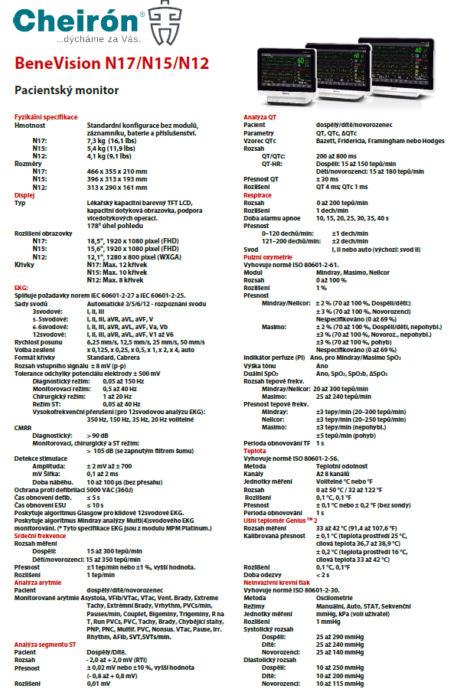

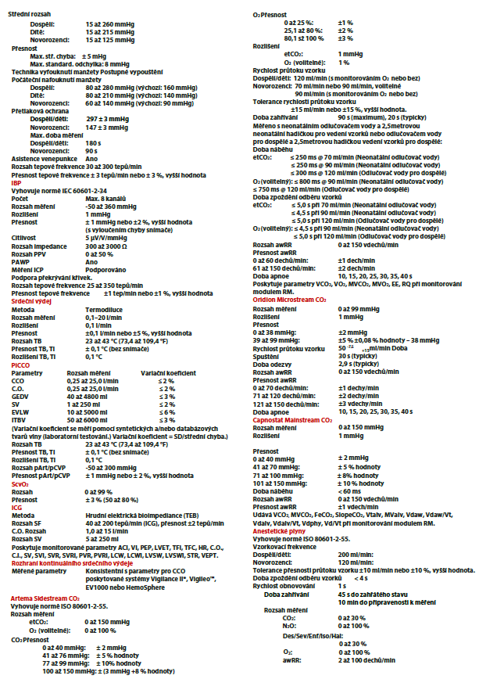

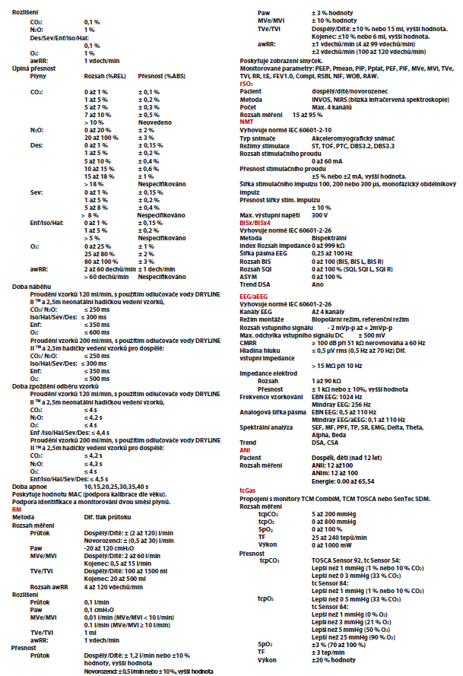

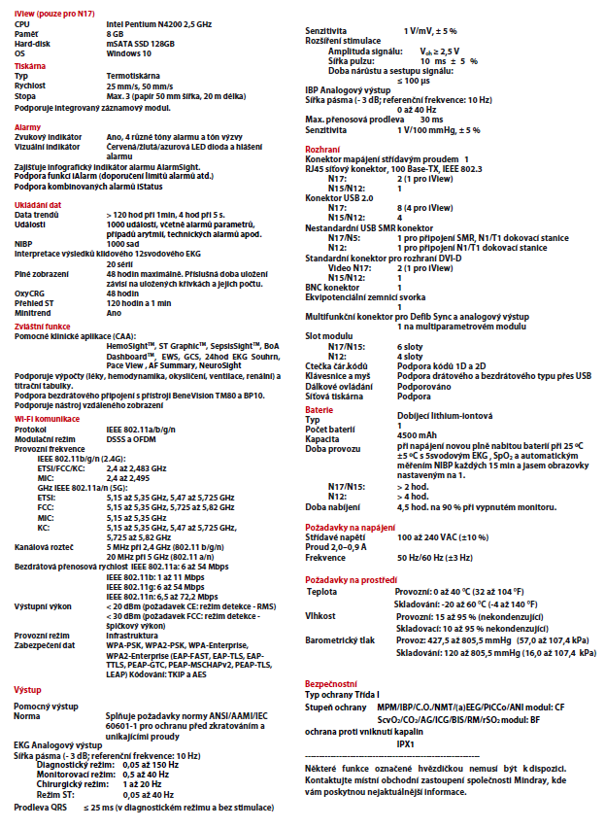

PŘÍLOHA Č. 2

Požadavky z oblasti informačních a komunikačních technologií

Zboží a jeho příslušenství včetně veškerého software, který je součástí předmětu plnění (dále v této příloze souhrnně jen „Zařízení“) musí splňovat následující požadavky Kupujícího.

Je-li tato příloha připojena ke smlouvě o výpůjčce, pak kde je v této příloze uveden „Prodávající“, rozumí se tím Půjčitel, a kde je v této příloze uveden „Kupující“, rozumí se tím Vypůjčitel.

Blokové komunikační schéma:

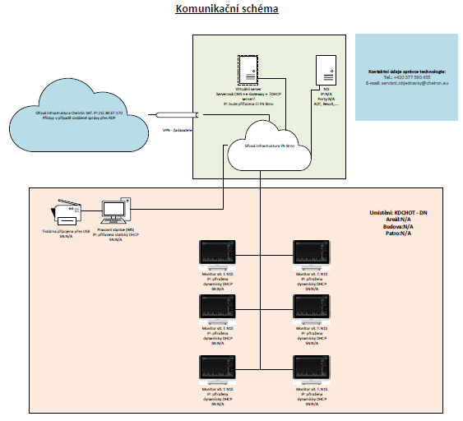

Toto blokové komunikační schéma dále jen „blokové komunikační schéma“.

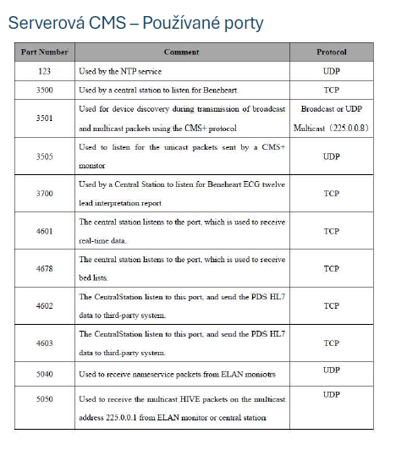

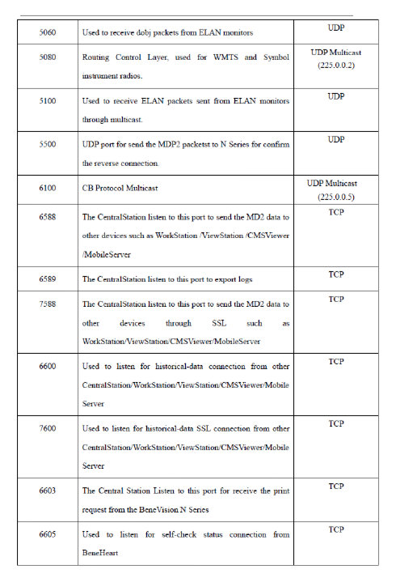

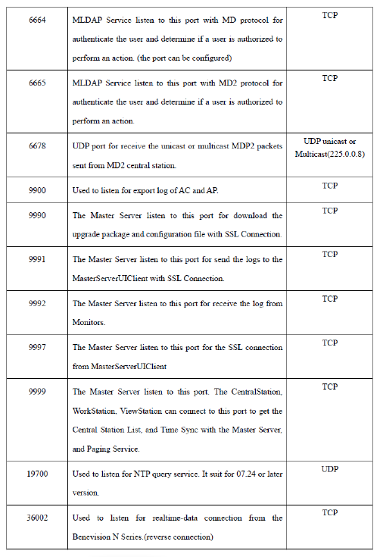

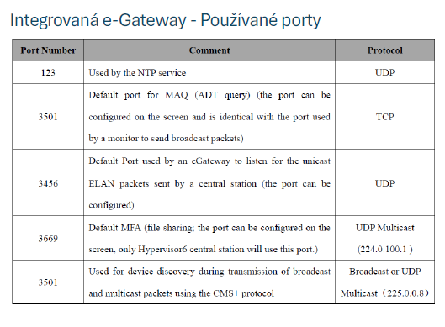

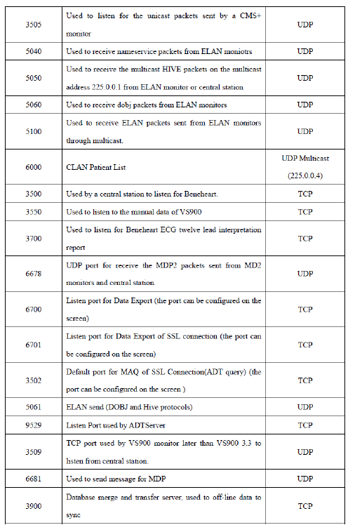

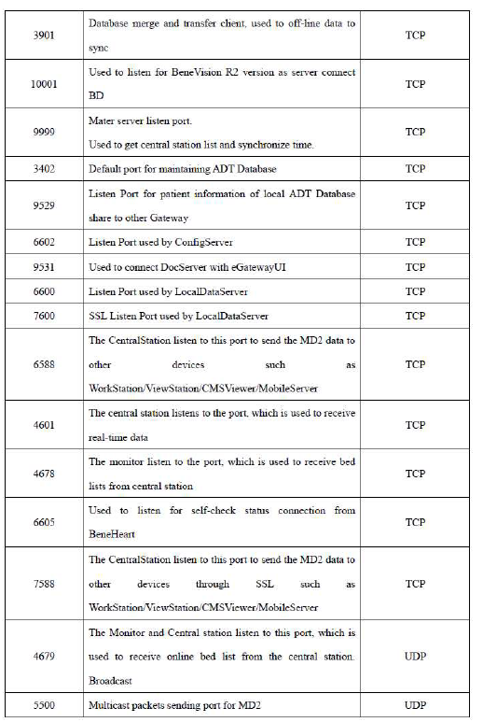

Další práva a povinnosti smluvních stran týkající se oblasti informačních a komunikačních technologií:

Dodané Zboží musí být zapojeno a vzájemně propojeno dle výše uvedeného blokového komunikačního schéma s výjimkou IP adresace, kterou Prodávající nastaví dle pokynů Kupujícího. Porušení této povinnosti je podstatným porušením smlouvy, které Kupujícího vedle práva na úhradu sjednaných smluvních pokut opravňuje k odstoupení od smlouvy, ke které je tato příloha připojena.

Prodávající je povinen plnit veškeré povinnosti vyplývající z této přílohy, která je nedílnou součástí smlouvy. Pokud z povahy povinností uvedených v této příloze smlouvy vyplývá, že je Prodávající povinen je plnit opakovaně či průběžně, je Prodávající povinen tak činit po celou záruční dobu, jak je v této smlouvě sjednána. Pokud jsou smluvní strany v této smlouvě označeny jinak než Kupující a Prodávající, použijí se dále uvedená ujednání dle významu použitého označení smluvních stran.

Není-li v této smlouvě sjednáno jinak, je Prodávající povinen svolat v součinnosti s Kupujícím technickou schůzku se zástupci Kupujícího, a to na pracovišti Kupujícího a tak, aby se tato technická schůzka konala nejpozději 2 týdny před koncem lhůty sjednané pro dodání Zboží. Kupující je na této technické schůzce oprávněn Prodávajícímu udělovat pokyny pro plnění smlouvy a technické podmínky zapojení, provozování a umístění Zařízení, případně implementace, integrace a konfigurace software, pokud je součástí Zařízení, a to v rozsahu neuvedeném v této smlouvě a v příslušné zadávací dokumentaci. Tyto pokyny a podmínky jsou pro Prodávajícího závazné.

Kupující je oprávněn za účelem provádění kybernetických bezpečnostních opatření omezovat připojení Zařízení do datové sítě Kupujícího, a to v rozsahu, ve kterém to není pro provoz Zařízení nezbytné a ve kterém to není v rozporu se zadávací dokumentací. Prodávající je povinen při plnění této smlouvy dodržet podmínky vyplývající z blokového komunikačního schéma.

Pokud Zboží nebude využívat antivirové ochrany Kupujícího, je Prodávající povinen za účelem zajištění kybernetické a informační bezpečnosti Zboží zajišťovat aktuálnost antivirové ochrany Zboží. Prodávající je povinen za tímto účelem zajišťovat aktualizaci antivirové ochrany Zboží, přičemž Kupující negarantuje průchod jiných antivirových systémů na jejich aktualizační servery a neumožnění tohoto průchodu nelze považovat za nedostatek součinnosti Kupujícího. O provedených aktualizacích antivirové ochrany je Prodávající povinen vést písemný provozní deník uložený u Kupujícího, ve kterém bude ve lhůtě bez zbytečného odkladu zaznamenávat informace o vydaných aktualizacích antivirové ochrany, o provedených aktualizacích antivirové ochrany (tj. implementovaných do Zboží) včetně informace, kdy byla aktualizace antivirové ochrany Zboží provedena. Do tohoto provozního deníku je Prodávající povinen dále ve lhůtě bez zbytečného odkladu uvádět, kdo aktualizaci antivirové ochrany provedl, jestliže byla provedena jinak, než automaticky dálkovým přístupem Zboží na server výrobce antivirové ochrany. Tento provozní deník může být veden elektronicky, jestliže trvale přístupný Kupujícímu a bude splňovat podmínky presumpce spolehlivosti stanovené § 562 odst. 2 občanského zákoníku.

Jestliže je součástí předmětu smlouvy:
- dodávka počítačů, fyzických serverů, virtuálních appliance nebo poskytnutí software, které nejsou registrovány současně se Zařízením jakožto zdravotnický prostředek dle zákona č. 89/2021 Sb. ani jako diagnostické prostředky in vitro dle zákona č. 375/2022 Sb., a tento software je určen pro operační systém Microsoft Windows, nebo
- dodávka software, který je registrován jakožto zdravotnický prostředek dle zákona č. 89/2021 Sb. nebo jako diagnostické prostředky in vitro dle zákona č. 375/2022 Sb., a tento software je určen pro operační systém Microsoft Windows a má být instalován na počítači, fyzickém serveru nebo virtuálním serveru Kupujícího, pak
takové počítače, servery, appliance a takový software musí splňovat následující požadavky Kupujícího:
- Instalaci operačního systému (dále též jen „OS“) a software (dále též jen „SW“) provede Kupující. Kupující zavede OS do domény fnbrno.cz, tj. Zařízení musí umožňovat toto zavedení.
- Instalace serverové i klientské části SW je povolena pouze do %ProgramFiles% a %ProgramFiles(x86)%. Klientská část SW bude uživatelům poskytována přes DFS ze síťového úložiště, nebo bude virtualizována technologií VMware ThinApp.
- Zařízení ani SW nesmí vytvářet složky a soubory v kořenovém adresáři systémového oddílu.
- SW nesmí pro svůj provoz vyžadovat jiná oprávnění k OS, než která má v defaultním nastavení nastavena skupina Users.
- Zařízení ani SW nesmí jakýmkoliv způsobem manipulovat s oprávněním jednotlivých položek registru OS, ledaže Kupující předem písemně schválí výjimku.
- Zařízení ani SW nesmí jakýmkoliv způsobem manipulovat s oprávněním souborových systémů, ledaže Kupující předem písemně schválí výjimku.
- Veškeré požadované (dokumentované) funkcionality SW musí pracovat s aktivovaným a standardně nastaveným firewallem v OS Windows.
- Na počítači musí být možné instalovat a používat antivirový systém zadavatele. Kupující si vyhrazuje právo v průběhu plnění smlouvy antivirový systém s ohledem na aktuální technologický vývoj změnit.
- Veškeré požadované (dokumentované) funkcionality SW musí pracovat s aktivovaným řízením uživatelských účtů (User Account Control, UAC).
- Povoleny budou pouze následující komponenty a SW nesmí žádné další vyžadovat: Microsoft .Net Framework a NET Core – pouze aktuální verze s garantovanou podporou výrobce minimálně 2 roky Oracle Java – pouze aktuální verze s označením Long-Term-Support (LTS) a garantovanou podporou výrobce minimálně 2 roky.
- Součástí dodávky počítače musí být licence OS v rozsahu nezbytném pro provoz počítače, Zařízení a SW.
- Pokud je pro provoz SW nezbytný HW klíč, musí být takový HW klíč připojitelný přes USB rozhraní a musí být součástí dodávky. HW klíč musí podporovat provoz SW na virtualizační platformě Vmware.
- Přístup do SW musí být možné zabezpečit pomocí LDAPs (serveru) / SSO (klient).
- Všechny bezpečnostní aktualizace (operační systémy, aplikace a další instalované SW komponenty) musí být možné instalovat kdykoli; umožňuje-li výrobce software automatickou aktualizaci, musí být povolena a přednastavena.
- Při plnění smlouvy je zakázáno, resp. Kupující nepřipouští:
  - přímý přístup z vnějšku FN Brno do vnitřní datové sítě FN Brno;
  - provádět instalaci dodavatelských ROOT certifikátů (PC, USER);
  - provádět změnu oprávnění složek na koncových stanicích;
  - provádět změnu oprávnění záznamů v registru (PC, USER);
  - využívat soubor lmhosts;
  - provádět uživatelskou instalace počítačových programů; povoleny jsou pouze instalace „AllUsers“;
  - připojovat se nebo odesílat data přes telefonní (FAX) linku;
  - využívat pro provoz SW a jiných počítačových programů nepodporované operační systémy, příp. systémy, kterým končí podpora výrobce dříve než za 2 roky ode dne jejich instalace; a
  - instalovat ani používat:
    - makra systému MS Office;
    - Flash player;
    - Active X;
    - Microsoft Silverlight; ani
    - aplikace typu ClickOnce.

Jestliže je součástí předmětu smlouvy:
- dodávka počítačů, fyzických serverů, virtuálních appliance nebo poskytnutí software, které nejsou registrovány současně se Zařízením jakožto zdravotnický prostředek dle zákona č. 89/2021 Sb. ani jako diagnostické prostředky in vitro dle zákona č. 375/2022 Sb., a tento software je určen pro operační systém Linux, nebo
- dodávka software, který je registrován jakožto zdravotnický prostředek dle zákona č. 89/2021 Sb. nebo jako diagnostické prostředky in vitro dle zákona č. 375/2022 Sb., a tento software je určen pro operační systém Linux a má být instalován na počítači, fyzickém serveru nebo virtuálním serveru Kupujícího, pak
takové počítače, servery, appliance a takový software musí splňovat následující požadavky Kupujícího:
- Instalace OS a SW provede zadavatel. Zadavatel OS zavede do domény fnbrno.cz.
- OS pro serverovou část je CentOS/RedHat Linux.
- Instalace serverové části softwaru je povolena pouze do adresáře /opt (včetně logů, konfigurace, atd.).
- Klienti jsou vždy na platformě Windows. Uživatelská/klientská část softwaru proto musí být řešena buď jako webová, nebo být uživatelům poskytována ze síťového úložiště (viz požadavky pro případ OS Windows).
- Správa SW musí být oddělená od správy OS.
- SW musí umožňovat zálohování nástrojem Veeam a vytvářet pomocí tohoto nástroje konzistentní zálohy.
- Pokud je pro provoz SW nezbytný HW klíč, musí být takový HW klíč připojitelný přes USB rozhraní a musí být součástí dodávky. HW klíč musí podporovat provoz SW na virtualizační platformě Vmware.
- Přístup do SW musí být možné zabezpečit pomocí LDAPs (serveru) / SSO (klient).

Požadavky vyplývající z právní úpravy ochrany osobních údajů:
- Zařízení, je-li součástí předmětu veřejné zakázky software, pak i software, musí umožňovat:
  - dodržování zásad zpracování osobních údajů dle nařízení Evropského parlamentu a Rady (EU) 2016/679 ze dne 27. dubna 2016 o ochraně fyzických osob v souvislosti se zpracováním osobních údajů a o volném pohybu těchto údajů a o zrušení směrnice 95/46/ES (obecné nařízení o ochraně osobních údajů) (dále jen „GDPR“);
  - výkon práv subjektů osobních údajů upravených v GDPR;
  - provádět zabezpečení osobních údajů proti narušení jejich důvěrnosti.
- Zařízení, je-li součástí předmětu veřejné zakázky software, pak i software, musí:
  - zpracovávat osobní údaje pouze v rozsahu nezbytném pro dosažení účelu tohoto zpracování;
  - zajišťovat zabezpečení osobních údajů proti narušení jejich integrity a dostupnosti;
  - podporovat pseudonymizaci osobních údajů.

Požadavky na vzdálený přístup:
- při poskytování plnění vzdáleným přístupem Kupující umožňuje Prodávajícímu vzdálený přístup pouze prostřednictvím klienta VPN, přičemž Kupující si vyhrazuje právo v průběhu plnění smlouvy klienta VPN změnit na jiného klienta VPN s ohledem na aktuální technologický vývoj;
- pokud Kupující požaduje provádění nepřetržitého vzdáleného dohledu (monitoring) nad Zařízením či jeho součástmi nebo pokud je tento monitoring nezbytný pro provoz Zařízení, může Zařízení využívat pouze odchozí komunikaci směrem z prostředí Kupujícího a zajištění prostupnosti na Firewallu Kupujícího; není-li možné využít pro monitoring pouze odchozí komunikaci, musí Prodávající poskytovat plnění tak, aby monitoring probíhal výhradně prostřednictvím IPSEC tunelu dle blokového komunikačního schéma.

Prodávající je povinen ve lhůtě sjednané pro dodání Zboží v nezbytných podrobnostech zpracovat následující dokumenty, jejichž zpracování podléhá akceptaci Kupujícího:
- zálohovací plán, jehož účelem je v nezbytných podrobnostech popsat proces zálohování Zboží, zejména dat zpracovávaných prostřednictvím Zboží a Software s využitím systému Kupujícího Veeam, a to tak, aby Kupující mohl v součinnosti s Prodávajícím kdykoli (zejména v případě havárie) provést kompletní obnovu v rozsahu těchto záloh (dále jen „Zálohovací plán“), přičemž součástí Zálohovacího plánu musí být rovněž specifikace četnosti zálohování a způsobů a míst ukládání záloh, jakož i specifikace požadavků na kapacitu úložiště pro ukládání záloh;
- popis řešení archivace a skartace dat zpracovávaných prostřednictvím Zboží a Software dle platné právní úpravy (dále jen „Řešení archivace a skartace dat“);
- migrační plán, jehož účelem je v nezbytných podrobnostech popsat proces převodu dat zpracovávaných prostřednictvím Zboží a Software do jiných systémů, které mají obdobné účelové určení tak, aby Kupující mohl tato data prostřednictvím těchto jiných systémů bez omezení dále zpracovávat (dále jen „Migrační plán“).

Požadavky zadavatele na komunikaci s PACS

V případě, že Zařízení má dle této smlouvy komunikovat s PACS Kupujícího, platí následující požadavky Kupujícího:
- Prodávající je dle pokynů Kupujícího v rámci dodávky Zařízení povinen provést nastavení workflow Zařízení, tj. připojení k digitálním archivům Kupujícího, včetně případně nastavení worklistu a odzkoušení bezproblémového provozu dle požadavků Kupujícího;
- Zařízení musí splňovat požadavky na mandatorní DICOM tags pro snímky dle následující tabulky:

Lhůty a sankce

Veškeré povinnosti Prodávajícího sjednané v této příloze smlouvy je Prodávající povinen splnit ve lhůtě bez zbytečného odkladu.

Pro případ porušení povinností Prodávajícího dle tohoto dodatku se sjednávají následující smluvní pokuty a sankce:
- pokud Prodávající poruší některou svou povinnost uvedenou v této příloze, je povinen uhradit Kupujícímu smluvní pokutu ve výši 10000,- Kč (slovy: desettisíc korun českých), a to za každý takový případ;
- pokud Prodávající neposkytne součinnost ve lhůtě bez zbytečného odkladu, je povinen uhradit Kupujícímu smluvní pokutu ve výši 10000,- Kč (slovy: desettisíc korun českých), a to za každý takový případ a po doručení každé písemné výzvy Kupujícího k poskytnutí takové součinnosti.

V případě, že Zařízení nesplňuje některé z požadavků uvedených v této příloze nebo neumožňuje splnění pokynů udělených Prodávajícímu na základě ujednání uvedených v této příloze, jedná se o podstatné porušení smlouvy, pro které je Kupující oprávněn odstoupit od smlouvy.

